Спасение Спасителей
(126_серия 369)
Проект 369
НЕстатьи – За пределами текста: когда власть заканчивается и начинается Цель…

Власть управляет тем, что уже есть.
Цель рождает то, чего ещё нет.
И потому там, где заканчивается власть,
начинается пространство настоящего выбора.

В этой точке рассуждений мы неизбежно упираемся в границу, которую редко кто осмеливается осмыслить до конца. До сих пор всё, что мы называли развитием, прогрессом, управлением, — укладывалось в рамки уже существующего. Государства усиливались, системы усложнялись, ресурсы перераспределялись, но сам принцип оставался неизменным – управление всегда направлено на поддержание и укрепление того, что уже есть. И именно поэтому власть, какой бы мощной она ни казалась, оказывается замкнутой в собственных пределах. Но если цель лежит за пределами существующего — если речь идёт не об улучшении формы, а о переходе на иной уровень бытия, — привычные механизмы перестают работать. Здесь уже недостаточно ни силы, ни ресурсов, ни даже самой власти в её классическом понимании. Потому что власть управляет следствием, тогда как Цель формирует причину. Это и есть момент перехода между уровнями Системного Управления: от системного — к надсистемному. Там, где заканчивается управление текущими процессами, начинается формирование вектора Цели, который не вытекает из прошлого, а задаёт будущее. И этот переход невозможен внутри старой конструкции — он требует иного принципа организации, иного типа мышления, иного генотипа восприятия.
Именно поэтому вопрос, который встаёт перед нами, не сводится к тому, как усилить существующую систему. Вопрос звучит иначе: где проходит граница, за которой власть теряет смысл, и возникает необходимость в Цели, как в самостоятельной реальности? Ответ на него и становится отправной точкой всей дальнейшей логики.
Если рассматривать поведение государства не через моральные категории, а через уровни Системного Управления, становится очевидным: оно не выбирает цели — оно следует тем ограничениям, в которых само сконструировано. И потому все его действия, какими бы сложными они ни казались, на самом деле подчинены простой логике — сохранение, усиление и воспроизводство собственной формы.
История с атомным проектом здесь выступает как чистый, почти лабораторный пример. Ни Германия, ни США, ни СССР не стремились к «познанию атома» как таковому. Они реагировали на угрозу. И именно наличие внешнего давления — того самого «дамоклова меча» — позволило перевести задачу на уровень приоритета. Это означает, что задача была включена в вектор Цели системы, потому что напрямую влияла на её устойчивость. Как только возник риск утраты существования, включился режим концентрации ресурса, и система мгновенно изменила своё поведение — из рассеянного в направленное. Система ещё не осознаёт себя как целое, но уже умеет концентрировать ресурс под угрозой. Она не творит новое из понимания, а реагирует на опасность. И потому любые прорывы такого типа всегда имеют одну природу — страх утраты.
Теперь, если перенести эту логику на проблему преодоления смерти, становится ясно, почему государство остаётся к ней равнодушным. В его текущей конфигурации смерть человека не является угрозой системе. Более того — она встроена в её устойчивость. Смертный человек — это элемент с ограниченным жизненным циклом, а значит, предсказуемый, заменяемый и управляемый. Это идеальный ресурс: он обновляется, не накапливает критической сложности и не выходит за пределы заданных функций.
Без(с)смертный человек, напротив, разрушает эту конструкцию. Он перестаёт
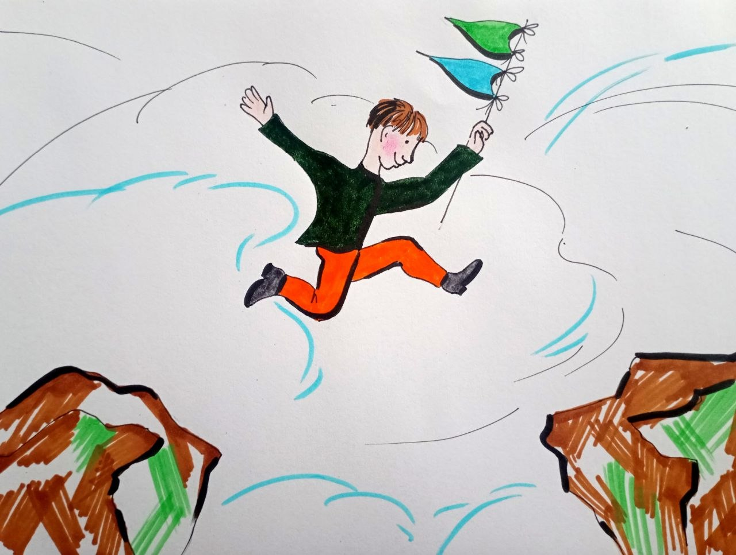
быть заменяемым элементом, накапливает опыт и сложность, выходит за пределы управляемости. И потому, с точки зрения государства, он не усиливает систему, а потенциально выводит её из равновесия. Это ключевой момент: не потому государство не берётся за без(с)смертие, что «не понимает», а потому что в текущей логике это противоречит его базовой функции. Для системы важен не субъект, а поток ресурса. Если без(с)смертный элемент не даёт качественно нового ресурса в рамках существующей модели, его создание не имеет смысла. Более того — оно создаёт риски. Здесь проявляется следующий уровень — специфика моделей управления.
В демократической системе вектор цели определяется через массу. Но масса, функционирует сегодня на уровне 422–423 генотипов мозга. Это уровень непосредственного опыта и краткосрочных потребностей. Здесь доминируют выживание, комфорт, понятные улучшения. Любая цель, выходящая за пределы этого уровня, не просто не поддерживается — она не распознаётся как значимая. Это означает, что сигнал не проходит через структуру восприятия. Он не отвергается — он не существует. Поэтому политик, действующий внутри такой системы, вынужден синхронизироваться с её уровнем. Он не может поставить цель выше, чем способен воспринять электорат, потому что тогда он выпадает из системы. Это не слабость личности — это ограничение конструкции. И потому демократия по своей природе фиксирует потолок целей на уровне массового сознания. С сегодняшней позиции генотипов мозга это жёсткая привязка к 423, с элементами 441 в элитах, но без возможности перехода к 442, потому что отсутствует механизм вертикального включения более высокого уровня понимания.
Тоталитарная модель, на первый взгляд, обладает большей свободой. Она способна концентрировать ресурс вне зависимости от мнения массы. Но здесь включается другой ограничитель — необходимость постоянного удержания власти. Это означает, что основной вектор цели смещён не на развитие, а на стабилизацию. Любая масштабная цель, не связанная напрямую с укреплением контроля, становится вторичной или даже опасной. И потому, обе модели, при всей их противоположности, сходятся в одном– ни одна из них не способна включить задачу преодоления смерти как системную цель. Это не политическая проблема. Это уровень конструкции. И это означает, что текущая конфигурация управления функционирует в замкнутом контуре, где – цель определяется текущими параметрами системы, ресурс распределяется внутри этих параметров, выход за пределы не предусмотрен. Именно поэтому возникает эффект — сколько бы ни приводилось аргументов, система не изменяет своего поведения.
Но здесь возникает главный перелом всей логики. Если ни одна существующая форма государства не способна инициировать задачу такого уровня, это означает не тупик, а указание на необходимость смены уровня самой системы управления. А это означает, что задача преодоления смерти требует перехода на уровень туда, где цели формируются не снизу (от массы) и не изнутри (от удержания власти), а сверху — из понимания целого. Именно здесь возникает ключевой вопрос следующего шага: если существующие системы не могут поставить эту цель, если масса не способна её поддержать, если элиты не могут её удержать, то, где возникает тот уровень, на котором такая цель может быть сформулирована и принята к реализации? Потому что именно в ответе на этот вопрос скрыт механизм перехода от понимания к действию.
Становится видно, что мы, в своих размышлениях, фактически выходим на один из ключевых принципов Системного Управления: перераспределение ресурса определяется не желанием субъекта, а допустимым диапазоном устойчивости конструкции, в которой этот субъект существует. И потому Проект «Победить Смерть» не реализуется не потому, что «нет воли», а потому что его реализация требует такого перераспределения ресурса, которое выводит систему за предел её собственной допустимой конфигурации. Это означает прямое нарушение вектора устойчивости подсистемы, а любая подсистема, сталкиваясь с угрозой разрушения своей формы, автоматически блокирует такие направления, независимо от их стратегической значимости.
Именно поэтому диктатор, не может сделать этот проект приоритетом не из-за отсутствия личного интереса к жизни, а из-за полной зависимости от конструкции власти. Его существование возможно только внутри заданной архитектуры, и любое смещение вектора цели, выходящее за её пределы, разрушает саму опору его власти. И это выглядит, как невозможность подсистемного элемента вмешаться в базовую программу, потому что он сам является её функцией.
Если власть опирается на религиозную конструкцию, возникает ещё более жёсткое ограничение. Религия, рассматривается как самостоятельная
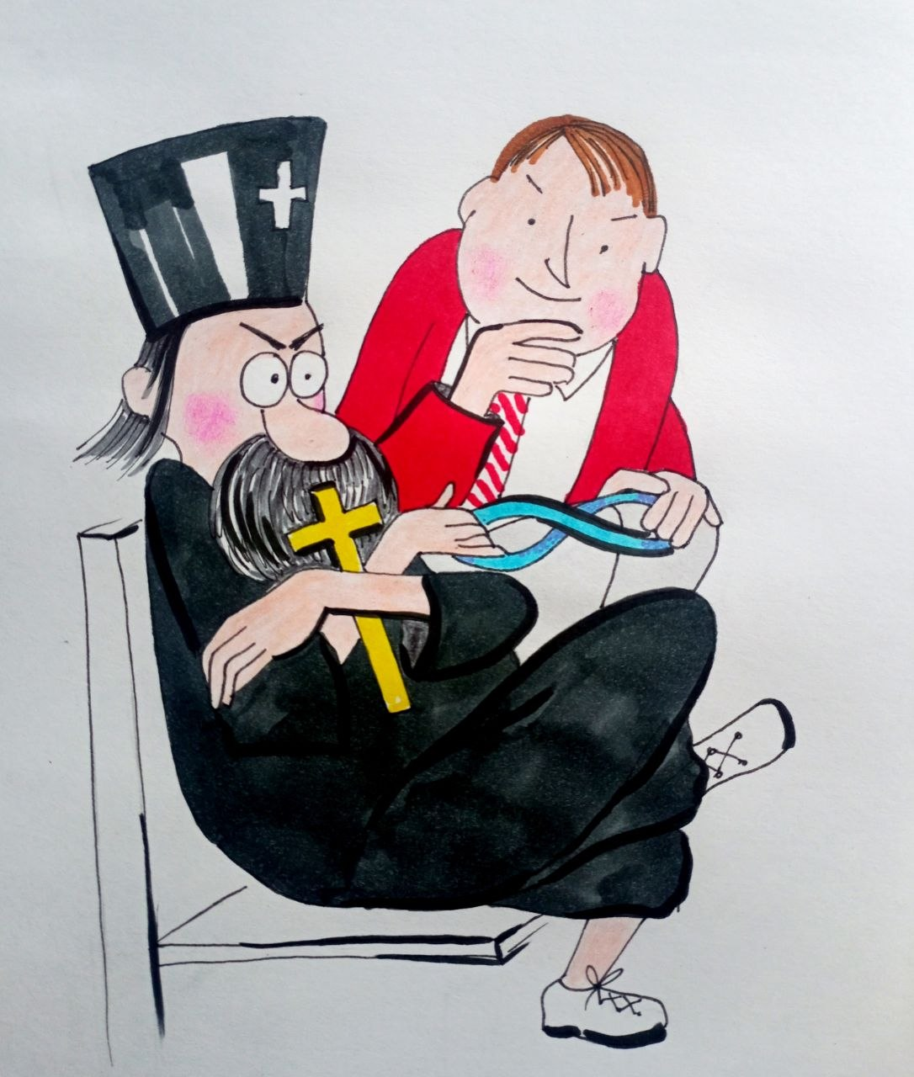
небиологическая система, удерживающая определённый сегмент управления, в частности — интерпретацию смерти и послесмертных состояний. И потому попытка государства взять на себя функцию преодоления смерти означает вторжение в зону чужой системной монополии. Это не просто идеологический конфликт — это столкновение двух управляющих структур за контроль над ключевым узлом. Результат предсказуем – система начинает разрушаться изнутри, потому что нарушается баланс распределения функций. В долгосрочной перспективе это действительно приводит либо к распаду религиозной модели, либо к краху самой государственной конструкции. Что, собственно, в реалиях сегодняшнего дня мы и наблюдаем.
Далее включается ещё один уровень — соответствие уровня управления уровню носителя. Система не может быть управляемой элементами, которые не соответствуют ей по масштабу. Именно поэтому «вожак стаи» всегда из той же среды. Это не социальная несправедливость, а системное требование: элемент, не совпадающий по уровню с массой, не удерживается в ней. С позиции генотипов мозга это означает, что управленец формируется в пределах 423–441, а значит, его мышление априори ограничено рамками этих уровней. Постановка целей уровня 442+ для него не просто сложна — она структурно невозможна, потому что требует иного типа восприятия реальности.
Отсюда вытекает поведение правителей по отношению к теме смерти. Каждый из них находит объяснение, соответствующее его внутренней программе: кто-то уходит в текучку, кто-то — в идеологические конструкции, кто-то — в религиозные модели, кто-то — в ожидание научного чуда. Но все эти варианты объединяет одно — они не требуют изменения системы, а значит, безопасны для неё. Это типичный механизм стабилизации: система допускает только те объяснения, которые не ведут к её трансформации.
И здесь мы выходим на один из самых глубоких уровней — программную природу выбора. Человек, включая правителя, действует не из «свободного решения», а в пределах того, что записано в его структуре как допустимое благо. Это полностью соответствует принципам, где указывается, что поведение формируется через наложение информационных программ, определяющих диапазон восприятия и реакции (см. ОФЧ 1–4). И потому даже при логическом согласии с идеей без(с)смертия действие не происходит — потому что нет совпадения с внутренней программой.
Связка «знание ➔ эмоция ➔ действие», приобретает чёткую форму: знание относится к уровню 441 генотипа мозга, но запуск действия возможен только при резонансе с более глубокими слоями — теми, которые формируют мотивационный контур. Если такого резонанса нет, система остаётся в состоянии инертного понимания. Она «знает», но не действует. И это не слабость, а нормальный режим работы при несовпадении уровней. Таким образом, становится очевидно – препятствие к реализации проекта «Победить Смерть», лежит не в области науки, не в области ресурсов и даже не в области политической воли. Оно лежит в структуре самой системы управления и в уровне генотипов мозга, на котором функционируют её ключевые элементы. И пока этот уровень не изменён, любые попытки постановки задачи будут либо игнорироваться, либо трансформироваться в безопасные для системы формы, не затрагивающие её основания.
Именно здесь возникает следующий, принципиальный вопрос всей линии – если ни власть, ни религия, ни масса, ни отдельный человек не способны инициировать переход, потому что каждый из них ограничен своей программой, то где возникает тот уровень, на котором возможно совпадение знания, программы и действия? Где появляется та точка, в которой понимание перестаёт быть абстракцией и становится силой, способной изменить саму конструкцию?
Природа современного государства в любой его форме задаёт жёсткие границы допустимых целей, и именно эти границы делают проект «Победить Смерть» системно невозможным на текущем уровне организации. Государство не оперирует категориями предельного смысла — оно оперирует устойчивостью, ресурсом и силой. Всё, что не усиливает его позицию в существующем контуре взаимодействия, не может стать приоритетом. Более того, если некая цель снижает управляемость системы или увеличивает её внутреннюю сложность, она автоматически воспринимается как угроза. Именно поэтому сопоставление с атомным проектом, на первый взгляд логичное, при более глубоком рассмотрении оказывается некорректным. Атомная программа усиливала государство, давала ему преимущество, защищала от уничтожения. Она укладывалась в вектор Цели системы. Проект «Победить Смерть» действует в противоположном направлении — он не даёт мгновенного преимущества в конкурентной борьбе, не повышает управляемость, а напротив, создаёт новые уровни неопределённости. В рамках действующей логики это не инвестиция, а риск. Система, ориентированная на воспроизводство самой себя, не может перераспределить ресурс в пользу того, что подрывает её собственную конструкцию.
Даже если представить гипотетическую модель, где одна система решает направить ресурс на преодоление смерти, она немедленно проигрывает другим, продолжающим действовать в прежней логике. Это эффект несоответствия уровней. Пока большинство элементов функционирует в режиме усиления через конкуренцию, выход за пределы этой логики означает потерю позиции. В таких условиях система не может позволить себе роскошь стратегического скачка, потому что любой шаг за пределы текущей игры приводит к поражению внутри неё. Дополнительный слой ограничений связан с качеством самого управляющего слоя. Он не является чем-то внешним по отношению к обществу — он формируется из него и соответствует его структуре. Кадровая фильтрация всегда
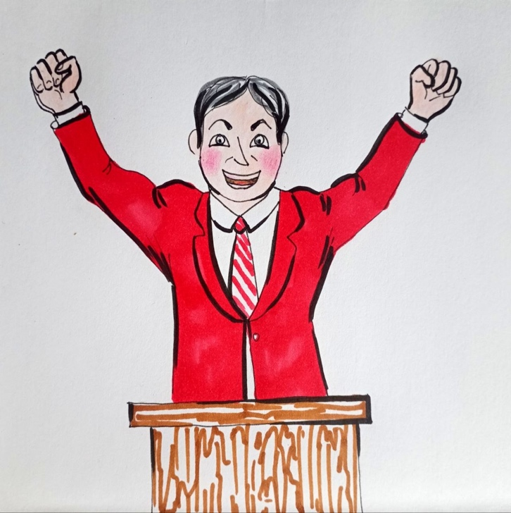
подстраивается под актуальные задачи системы, а не под потенциальные. Это означает, что в управлении оказываются те, кто способен эффективно действовать в рамках существующей модели, а не те, кто способен выйти за её пределы. Несоответствие масштаба здесь критично. Элемент, превышающий уровень системы, либо не проходит фильтр, либо вытесняется как нестабильный. Поэтому максимум, на который способна власть в отношении идеи без(с)смертия, — это её символическое использование. При наличии общественного интереса она может быть включена в риторику, оформлена в виде программ, институтов или деклараций. Но это не движение к цели, а адаптация идеи под существующий контур. В лучшем случае создаётся инфраструктура обсуждения, но не механизм реализации. Система воспроизводит саму себя, используя любую идею как ресурс, но не позволяя ей изменить свою основу.
Сама идея преодоления смерти принципиально отличается от большинства социальных инициатив. Она не может быть реализована через частичные меры, пропаганду или локальные реформы. Её природа требует концентрации ресурса и выхода за пределы текущих принципов организации. Это делает невозможным её постепенное внедрение через массовое принятие. В отличие от экологических или социальных программ, она не интегрируется в существующую систему — она требует её преобразования. Именно поэтому она не становится достоянием масс. Массовое сознание функционирует в рамках ближайших задач и воспринимает только те цели, которые напрямую связаны с текущим опытом. Глобальные задачи, требующие изменения самой структуры восприятия, не могут быть усвоены на этом уровне. Исторически, массы никогда не были носителями предельных идей — они включались в уже оформленные процессы, но не инициировали их. В результате возникает замкнутый контур: система не может поставить задачу, потому что она выходит за её пределы; управляющий слой не способен её удержать, потому что сформирован внутри системы; масса не воспринимает её, потому что функционирует на ином уровне. И потому идея остаётся вне зоны реализации, несмотря на свою внутреннюю логичность и потенциальную значимость.
В рамках привычного восприятия кажется, что главным ресурсом современного мира являются деньги. Но если рассматривать происходящее через уровни Системного Управления, становится очевидно: сегодня, деньги — это лишь вторичный инструмент, производная от более глубинного уровня — от идеи, задающей вектор Цели. Деньги не формируют направление, они лишь заполняют
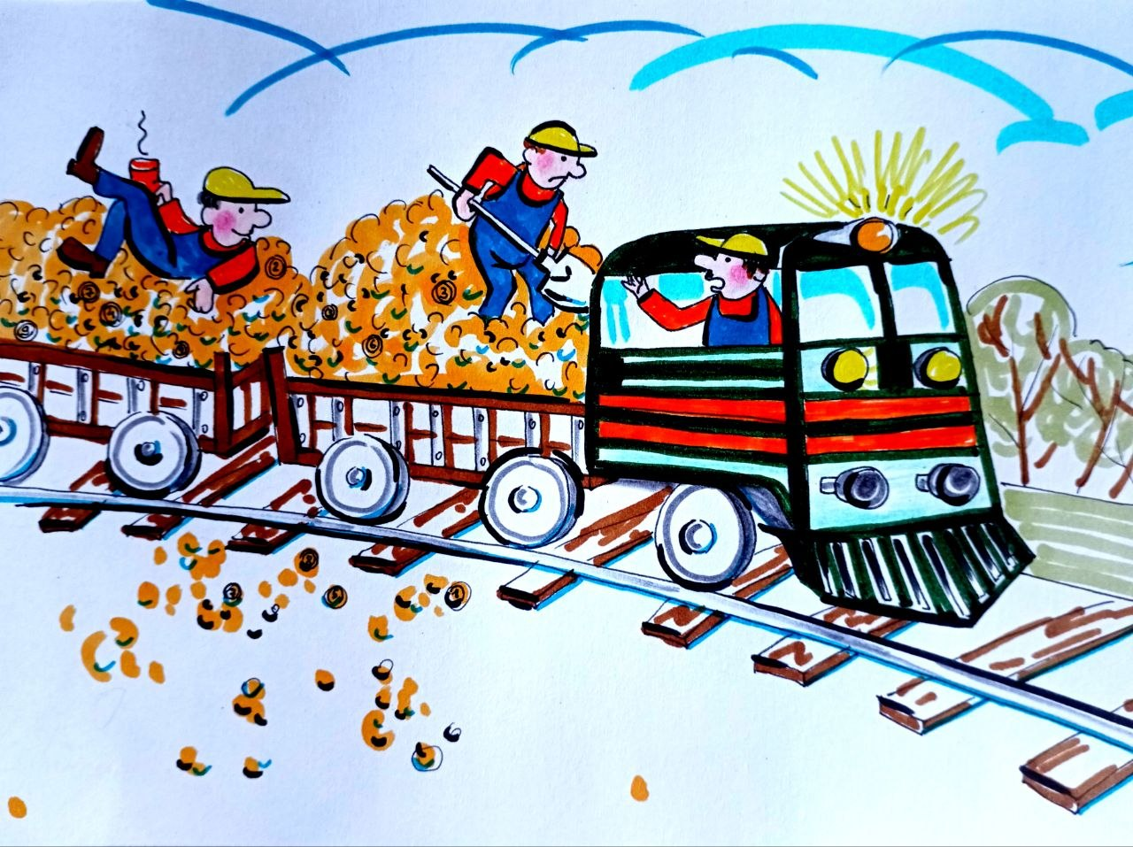
уже выбранный канал движения. Это действительно «топливо», но не двигатель и тем более не навигация. Именно поэтому накопление финансового ресурса само по себе не приводит к решению предельных задач. Это, как попытка воздействовать на проявленный уровень без изменения управляющей программы. Можно без(с)конечно усиливать поток энергии внутри системы, но, если не изменена её структура, результат останется в пределах прежнего диапазона. Это и наблюдается в современной науке: ресурсы огромны, финансирование без(с)прецедентно, но прорывы носят локальный характер и не затрагивают фундаментальных ограничений.
Причина в том, что деньги работают в пределах уже существующей системы (и создание этой системы – как главной системы управления всем бытием людей мы с вами рассмотрим в следующих статьях), а задача преодоления смерти лежит за её пределами. Это различие принципиально. Оно формулируется как разница между работой с реализацией и работой с источником реализации. Финансирование усиливает реализацию, но не меняет источник. А без изменения источника невозможно выйти за пределы заданной программы.
Исторически человечество уже проходило подобные фазы. В религиозный период доминировала вера в силу молитвы как универсального инструмента воздействия. Эта вера действительно давала эффект, но не потому, что меняла внешнюю реальность напрямую, а потому что включала внутренние механизмы системы — тот самый эффект, который сегодня фиксируется как «плацебо». То есть даже здесь работал не «чудесный инструмент», а скрытые возможности самой системы, активируемые через информационное воздействие.
Современная вера в силу денег — это аналогичный феномен, но уже на уровне материального мышления 423–441 генотипов мозга. Она создаёт иллюзию универсального решения, хотя на деле остаётся в пределах той же логики – усиление без трансформации. И потому сколько бы ни увеличивался ресурс, он не даёт перехода. Он лишь расширяет границы текущего состояния.
Задача преодоления смерти относится к иному классу — к так называемым сверхзадачам. Она требует не количественного увеличения усилия, а качественного изменения системы. Здесь уже недостаточно усилить существующий контур — необходимо выйти за его пределы и сформировать новый. Это переход с уровня 441 генотипа мозга, на уровень 442, где управление осуществляется не внутри системы, а через её перестройку. Именно поэтому возникает необходимость «переплавки», а не модернизации. Можно без(с)конечно совершенствовать элемент внутри своей среды, но это не изменит его природы.
Каждая система жёстко привязана к своей среде через набор базовых законов, определяющих её функционирование. Изменение этих законов невозможно изнутри системы. Требуется переход на уровень, где эти законы задаются. Именно там находится возможность преобразования. Поэтому задача без(с)смертия неизбежно выходит за рамки науки в её текущем виде и становится задачей цивилизационного уровня. Не в смысле масштаба, а в смысле уровня организации. Современная система действительно формировалась стихийно, как город без генерального плана, где каждая структура решала локальные задачи. В результате возникла сложная, но не целеориентированная конструкция. Это состояние можно описать, как отсутствие единого вектора Цели. Ресурсы распределяются по множеству направлений, не формируя критической концентрации ни в одном из них. И потому даже при огромной совокупной мощности система не способна решить задачу, требующую направленного усилия.
Преодоление смерти требует принципиально иной конфигурации — такой, где вектор Цели становится доминирующим фактором, определяющим перераспределение всех ресурсов. Это уже не эволюция текущей системы, а её целенаправленная реконструкция. Именно здесь возникает тот самый перелом: задача перестаёт быть научной и становится задачей формирования новой архитектуры управления. Не внутри существующих институтов, а на уровне, где определяется сама логика их построения. Поэтому, вопрос уже не в том, сколько ресурсов есть у человечества, а в том, способно ли оно перейти от стихийной самоорганизации к осознанному формированию системы под предельную цель. Только в этом случае ресурсы перестанут распыляться и начнут работать как единый направленный поток.
Чтобы реализовать проект «Победить Смерть», действительно необходим ресурс уровня государства, потому что только этот уровень способен обеспечить концентрацию средств, инфраструктуры и управленческого воздействия в масштабе, соответствующем задаче. Но становится ясно, что здесь возникает принципиальное противоречие: система, обладающая ресурсом, по своей конструкции не может направить его на цель, выходящую за пределы её собственной устойчивости. Это означает, что задача требует не просто ресурса, а ресурса, находящегося на уровне, превышающем государственный контур управления. Именно в этом смысле звучит указание Ницше — как интуитивное, но точное попадание в принцип: «переход возможен только за пределами текущей формы». Это означает необходимость выхода с подсистемного уровня на уровень, где формируется сам вектор Цели, а не реализуется уже заданный.
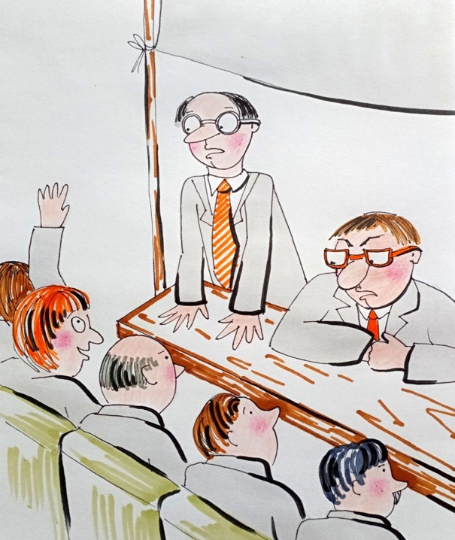
Попытка решить эту проблему через политические партии, на первый взгляд выглядит логичной, потому что партии выступают, как механизм концентрации идеи и мобилизации людей под неё. Однако при переходе от теории к практике проявляется системный закон: любая структура, входящая в борьбу за власть, неизбежно перестраивается под правила этой борьбы. Это не следствие слабости или предательства — это результат включения в иной контур управления. Но при входе в систему партия перестаёт быть носителем внешнего вектора и становится элементом внутренней структуры. Её функция меняется: вместо реализации идеи она начинает обеспечивать устойчивость того уровня, в который вошла. Происходит смена приоритета, причём не осознаваемая, а программная.
Исторические примеры, включая большевиков, лишь подтверждают этот принцип. Начальный импульс был направлен на достижение определённой цели, но сама борьба за власть перераспределила ресурс и сместила акцент. После получения власти включается следующий уровень — необходимость её удержания. И здесь система полностью замыкается на себе. Вся энергия направляется на стабилизацию, потому что потеря власти означает потерю возможности действовать вообще. В рамках развития генотипов мозга это переход от уровня идейного импульса к уровню структурного закрепления. То, что формировалось как движение с элементами 441+, после вхождения во власть фиксируется в диапазоне 441, где приоритетом становится не развитие, а контроль и управление. Любая попытка выйти за пределы этого уровня воспринимается как угроза устойчивости. Именно поэтому происходит характерное преобразование – люди, готовые жертвовать собой ради идеи, превращаются в элементы системы, действующие по её логике. Их личные намерения не исчезают, но перестают быть определяющими. Включается более высокий по отношению к ним уровень управления — сама система государства, которая начинает использовать их как ресурс. Этот эффект можно описать как подмена вектора – субъект, входящий в систему с целью её использовать, оказывается включён в её программу и начинает реализовывать уже не свою цель, а цель системы. Происходит инверсия: не структура служит идее, а идея растворяется в структуре.
Таким образом, все идейные движения проходят один и тот же путь:
сначала концентрация вокруг цели → затем борьба за ресурс → затем включение в систему → затем подчинение её логике. И независимо от исходной чистоты намерений, результат оказывается одинаковым, потому что определяется не личными качествами участников, а структурой, в которую они входят. Отсюда следует жёсткий, но логически неизбежный вывод: путь через захват власти не ведёт к реализации предельной цели, если сама система власти не соответствует этой цели по своему уровню. В этом случае любые действия внутри неё лишь усиливают её собственную инерцию.
Если ни государство, ни партия, ни иные формы внутри существующей архитектуры не приводят к результату, это означает, что ошибка не в усилиях, а в направлении. Не в недостатке ресурса, а в выборе уровня, на котором предпринимается попытка действия. Задача требует не входа в систему, а выхода за её пределы. Не использования существующей конструкции, а формирования иной, в которой вектор Цели не подменяется задачей выживания самой структуры. И только на этом уровне становится возможным совпадение идеи, ресурса и действия, без которого любая сверхзадача остаётся недостижимой.
Поднимаясь над ситуацией и рассматривая её уже не изнутри процессов, а с уровня более общего видения, начинает проявляться та ошибка, которая на первый взгляд кажется невозможной, почти парадоксальной: все идейные группы, независимо от масштаба, времени и искренности намерений, изначально закладывают в основу своей деятельности ложный ориентир — власть. Именно это, а не недостаток усилий, не слабость людей и не внешние обстоятельства, приводит к тому, что ни одна из них в итоге не реализует свою исходную цель. Это объясняется предельно жёстко: ориентация на власть автоматически переводит деятельность с уровня формирования Цели на уровень обслуживания системы. В этот момент происходит незаметное, но принципиальное смещение — идея перестаёт быть целью и становится инструментом. Сначала — инструментом для получения ресурса, затем — инструментом удержания позиции внутри уже полученной структуры. И в этой точке весь поток усилий начинает перераспределяться. Сначала борьба за власть. Это требует полной концентрации, потому что система не допускает слабых игроков. Затем — борьба за удержание власти, что требует ещё большей концентрации, потому что давление возрастает кратно. И в результате возникает ситуация, где на реализацию самой идеи просто не остаётся ни времени, ни ресурса, ни даже внутреннего фокуса. Всё уходит «в гудок». Энергия есть, движение есть, а направления нет. Далее включается следующий слой, который можно описать, как эффект вторичного заполнения структуры. Любая система, обладающая ресурсом и возможностью распределения благ, начинает притягивать элементы, ориентированные не на цель, а на использование этого ресурса. Это тот же фундаментальный закон, что и в физике: возникает поле — возникает притяжение соответствующих частиц. В социальном варианте — появляется возможность конвертировать положение во власть, деньги, влияние — и система неизбежно наполняется теми, для кого это и есть цель. В этот момент происходит окончательная подмена. Идея, ради которой всё начиналось, становится фоном, символом, риторикой. Реальной деятельностью становится движение внутри системы — карьера, позиция, влияние, перераспределение. И это не отклонение, не деградация, а закономерный результат выбранного направления.
Именно поэтому возникает ощущение тупика. С одной стороны, без ресурса невозможно реализовать предельную задачу. С другой — единственный известный путь к ресурсу ведёт к полной утрате возможности эту задачу реализовать. Это классическое противоречие уровня, когда инструмент, способный дать силу, одновременно лишает возможности её использовать по исходному назначению.
Здесь фиксируется жёсткое ограничение – переход от уровня идеи к уровню структуры автоматически блокирует возврат. Попав в генотип мозга 441, как в управленческую конфигурацию, система начинает работать по своим законам, и выйти из них, оставаясь внутри, невозможно. Любая попытка сохранять исходный вектор воспринимается как угроза устойчивости и подавляется либо извне, либо изнутри. Поэтому выбор, который формируется на этом этапе, уже не политический и не социальный — он онтологический. Либо идти в сторону власти и тем самым гарантированно потерять возможность реализовать предельную цель, либо отказаться от этого пути, понимая, что привычный механизм получения ресурса становится недоступным.
Отсюда и возникает жёсткое внутреннее решение – выйти из логики политической борьбы, как из замкнутого контура. Потому что сама эта логика не просто не ведёт к цели — она уводит от неё. Она подменяет движение к предельному состоянию движением внутри ограниченной системы. В этом смысле отказ от политики — это не уход от действия, а отказ от ложного канала действия. Это попытка сохранить вектор Цели в неизменном виде, не позволив системе перераспределить его под свои задачи.
Власть действительно даёт ресурс, но вместе с ним она забирает главное — время, внимание и направление. Она требует полного включения в свои процессы, не оставляя пространства для движения в ином направлении. И потому цена этого ресурса оказывается предельной — потеря самой возможности реализовать исходную задачу. Здесь возникает ключевое различие: если задача не решена, наличие или отсутствие «пряников» не имеет значения, потому что результат остаётся одинаковым. Но если задача решается, все вторичные формы благ становятся производными, а не целью. И поэтому, выбор смещается с вопроса «как получить ресурс» на вопрос «как не потерять цель». Потому что именно потеря цели, а не недостаток средств, оказывается тем фактором, который исторически обнулял все попытки движения в этом направлении.
Если исходный ориентир на традиционную власть оказывается ложным, то возникает необходимость поиска иной опоры — такой конструкции, в которой управление ресурсом не совпадает с владением властью в её классическом понимании. Это означает переход к иной архитектуре, где источник вектора Цели отделён от механизма его реализации. Это уже не подсистемный уровень, а попытка выйти на уровень, где формируется направление движения всей системы, не погружаясь в её текучие процессы.
На первый взгляд такая модель кажется невозможной, потому что в привычной логике государственный ресурс жёстко привязан к институтам власти. Но это восприятие формируется изнутри существующей конструкции, где управление и владение слиты. Если же подняться на уровень выше и рассмотреть сам принцип организации, становится видно, что это не аксиома, а лишь одна из возможных конфигураций.
Возможна иная структура, в которой власть остаётся инструментом, а не источником цели. В такой системе формируется разделение – одни элементы отвечают за оперативное управление, другие — за формирование стратегического вектора. И именно вторые, не обладая формальной властью, начинают
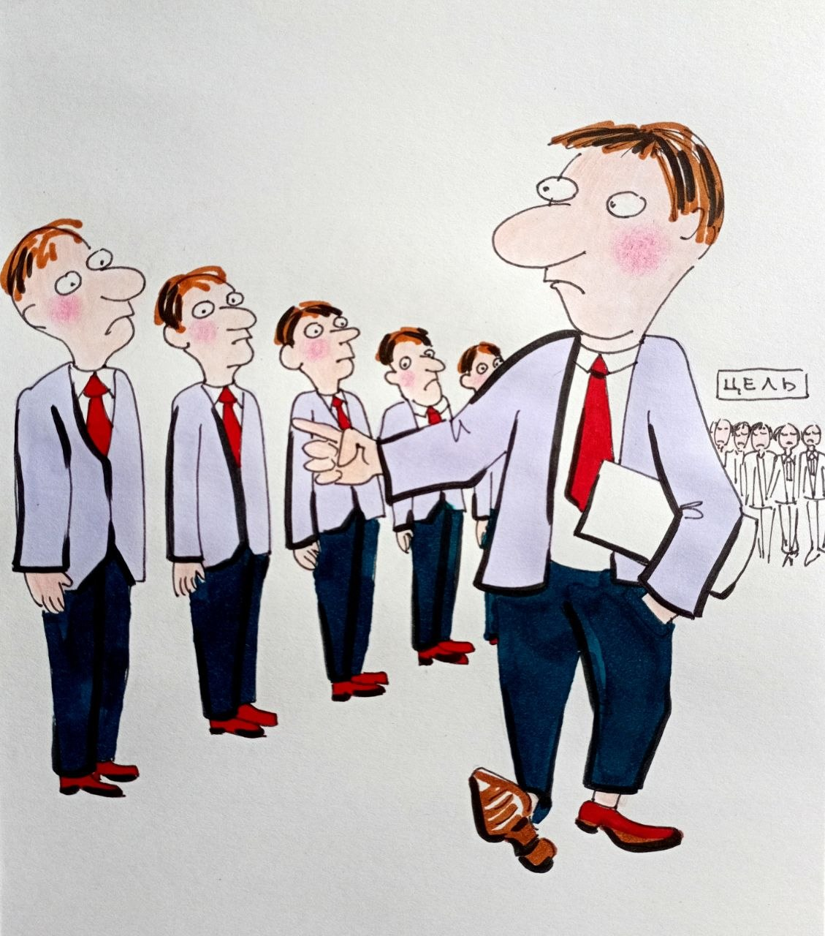
определять направление движения. Представляемая модель с временной властью фиксирует этот принцип. В ней власть по определению не может стать постоянной, а значит, не может накопить критическую массу, позволяющую подменить собой цель. Она превращается в функцию — в механизм исполнения, ограниченный сроками и рамками. Вся её энергия уходит на поддержание текущего процесса, но не на определение его направления. При этом возникает слой, который формально не является властью, но фактически задаёт критерии отбора для тех, кто эту власть получает. Это принципиально иной тип влияния — не через управление ресурсом напрямую, а через управление выбором тех, кто к ресурсу допускается. Это уже не подсистемное управление, а воздействие на уровень формирования управляющих элементов. Именно здесь появляется феномен, аналогичный религиозным системам прошлого, но уже в иной форме. Когда идея достигает уровня массового принятия и становится внутренним стандартом восприятия, она перестаёт нуждаться в прямом управлении. Она начинает действовать через саму структуру выбора. Люди, разделяющие её, формируют поле, в котором отклонение становится невозможным. В такой конфигурации носители идеи не участвуют в борьбе за власть, а потому не включаются в её логику. Они не перераспределяют ресурс, а задают критерий, по которому он будет распределяться. Это принципиальное отличие – управление не через контроль, а через задание вектора. Временный правитель в такой системе оказывается не источником решений, а исполнителем уже заданного курса. Его ограниченность по времени не является слабостью, а, наоборот, фиксирует его функцию — не формировать, а реализовывать. Он не успевает встроиться в систему как самостоятельный центр силы, и потому не может изменить её направление.
Любая попытка выйти за пределы заданного вектора немедленно вызывает реакцию всей структуры, потому что нарушает согласованность. Система не допускает отклонений не через репрессию, а через механизм несоответствия. Элемент, не вписывающийся в поле, автоматически вытесняется. Таким образом формируется новая конфигурация – реальная власть смещается с формального уровня на уровень идеи. Не та власть, которая управляет ресурсом, а та, которая определяет, как этот ресурс будет направлен. И именно в этой точке появляется возможность решения задачи, недоступной в рамках традиционной модели, потому что здесь сохраняется главное — независимость вектора Цели от процессов его реализации.
Отдалённые исторические аналоги подобной конструкции действительно просматриваются, но при более глубоком рассмотрении становится ясно, что они лишь намекают на принцип, не реализуя его в чистом виде. Средневековая Европа периода максимального влияния Ватикана демонстрировала разделение уровней — духовного и светского, — однако там сохранялось равновесие двух постоянных центров силы. Папская вертикаль уравновешивалась монархической, и потому вектор Цели не мог быть полностью монополизирован ни одной из сторон. Это была система дуального управления, а не переход к надсистемному уровню. Если же мысленно устранить этот баланс и совместить постоянный источник мировоззренческого вектора с временной, сменяемой властью, возникает принципиально иная модель. В ней управление разделяется не по функциям, а по уровням: один уровень формирует Цель, другой — реализует её в рамках текущих условий. Именно такое разделение и приближает систему к логике, где надсистема задаёт направление, а подсистема обеспечивает его выполнение.
Пример, близкий к такой конфигурации, можно наблюдать в современной форме Иранской государственности, где формальная власть принадлежит выборным институтам, но фактический вектор определяется религиозной элитой. Здесь проявляется ключевой принцип: источник легитимности смещается с процедуры выбора на соответствие определённой идее. Избирательный механизм остаётся, но его результат предопределяется тем, кто формирует критерии допустимого выбора. Это означает, что управление переносится с уровня событий на уровень смыслов. Не тот, кто занимает должность, определяет курс, а тот, кто задаёт рамку, в которой этот выбор осуществляется. Именно в этом заключается фундаментальное отличие – власть становится функцией, а не источником направления.
Современное общество, лишённое подобного центра, оказывается в состоянии идейного вакуума. В нём отсутствует уровень, формирующий долгосрочный вектор, и потому управление сводится к обслуживанию текущих процессов. Это состояние можно описать как доминирование подсистемного управления при отсутствии выраженного надсистемного слоя. В результате система сохраняет устойчивость, но теряет направление. Ни одна из традиционных идей не способна заполнить этот вакуум, потому что они относятся к уровню бытоустройства, а не мировоззрения. Они решают задачи внутри системы, но не задают её цель. Между тем система требует именно такого уровня — уровня, на котором определяется смысл её существования.
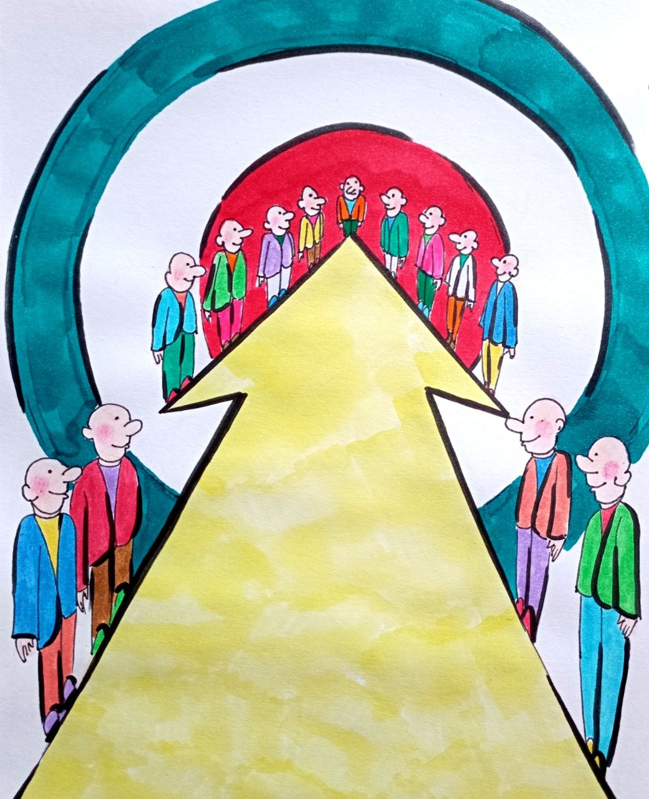
Идея преодоления смерти в этом контексте приобретает иное значение. Она перестаёт быть частной научной задачей и становится претендентом на роль системообразующего вектора. Её масштаб соответствует уровню, необходимому для формирования надсистемного управления. Она не вписывается в существующую структуру — она задаёт новую. При её появлении и распространении начинает работать механизм, хорошо описанный как в социальных, так и в информационных моделях – формирование устойчивого ядра. Идея, обладающая достаточной внутренней целостностью, начинает притягивать носителей, формируя критическую массу. Это не механический процесс, а информационный — совпадение внутренних программ с транслируемым вектором.
Это означает переход от разрозненных индивидуальных структур к согласованному полю, где возникает эффект коллективного восприятия и проявляется как способность системы самоорганизовываться вокруг вектора Цели без внешнего принуждения.
По мере достижения критической плотности такое поле начинает оказывать влияние на процессы, ранее ему недоступные. В частности, на механизм выбора власти. Не через прямое участие, а через изменение критериев, по которым осуществляется выбор. В этот момент формируется новая конфигурация. Формальная власть остаётся временной и ограниченной, а реальная — смещается к носителям идеи.
Это и есть искомая конструкция – управление ресурсом осуществляется не через владение властью, а через формирование вектора, которому эта власть вынуждена следовать и означает появление устойчивого надсистемного уровня, не погружённого в текучку и потому способного сохранять направление. В безыдейной системе, центр принятия решений, действительно смещается к тем, кто управляет ресурсами — финансовыми или административными. Но при наличии доминирующей идеи происходит обратное смещение – ресурс начинает подчиняться смыслу. И именно в этой точке возникает возможность реализации задач, недостижимых в рамках прежней архитектуры, потому что впервые совпадают три ключевых элемента — идея, структура и поток ресурса.
Таким образом, по мере разворачивания всей логики становится очевидно: задача преодоления смерти не упирается ни в отсутствие знаний, ни в нехватку ресурсов, ни даже в несовершенство науки. Она упирается в архитектуру самой системы, в тот уровень, на котором формируется вектор движения цивилизации. Традиционная власть, как бы она ни называлась и как бы ни была устроена, всегда оказывается замкнутой на самосохранение. Политические механизмы, сколько бы надежд на них ни возлагалось, неизбежно втягивают любую идею в контур борьбы и удержания, превращая её из цели в средство. Даже самые искренние и сильные движения, входя в эту логику, теряют направление, потому что сама структура перераспределяет их энергию.
Выход, который начинает вырисовываться, лежит не в замене одних форм власти другими, а в изменении принципа управления. Не через захват ресурса, а через формирование вектора, которому ресурс начинает подчиняться. Не через участие в текучке, а через удержание уровня, на котором эта текучка получает своё направление. Это и есть переход от системы, живущей ради себя, к системе, ориентированной на Цель. Но здесь возникает следующий, ещё более глубокий уровень понимания. Сам по себе факт наличия идеи, даже обладающей максимальным масштабом, ещё не гарантирует перехода. История знает множество великих идей, которые так и не стали определяющими. Значит, дело не только в содержании идеи, но и в механизме её закрепления, распространения и превращения в реальный управляющий фактор.
Как именно возникает это «критическое уплотнение»? Каким образом идея перестаёт быть мыслью отдельных людей и становится силой, способной задавать направление целой системе? Где проходит граница между просто убеждением и тем уровнем, на котором формируется надсистемное управление? И главное — какую роль в этом процессе играет Мозг человека, его генотип, его способность воспринимать и удерживать такие смыслы? Именно к этому уровню мы с Вами подходим.
В следующей статье мы разберём уже не саму конструкцию, а механизм её возникновения: как формируется носитель идеи, как возникает согласованное поле восприятия, как происходит переход от индивидуального понимания к коллективному Разуму, и где в этой системе появляется та точка, из которой становится возможным реальное изменение самой структуры мира.

Продолжение следует…
Ф. Шкруднев
24 июля 2026 г.

«Основы Формирования Человечества» - труд авторов НИИ ЦУС
Плацебо — это вещества (например, пустышка из мела или крахмала) или процедура без лечебных свойств, вызывающая улучшение самочувствия пациента. Этот феномен, называемый эффектом плацебо , работает благодаря вере человека в то, что он получает проводимую терапию.

